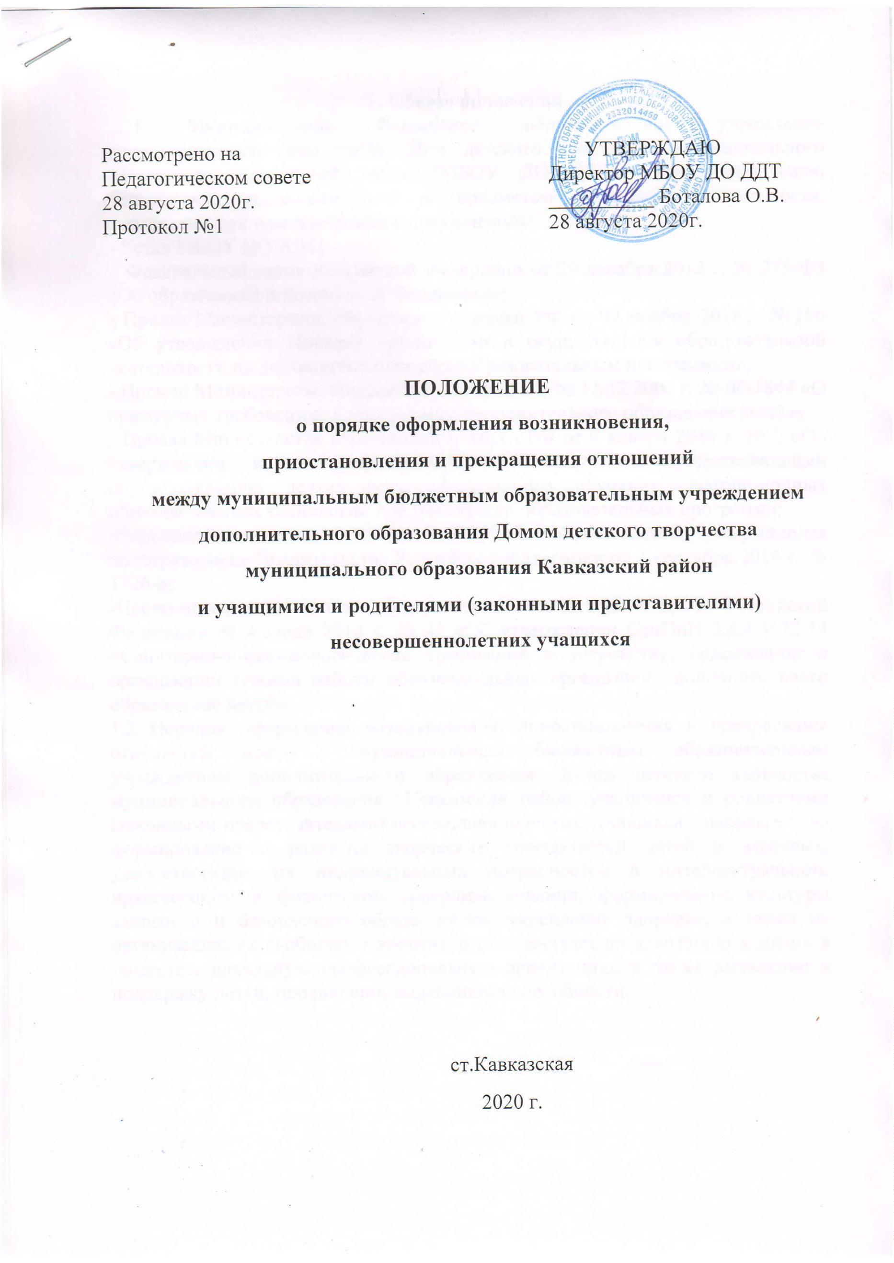

1
. Общие положения
1
.1
Муниципальное
бюджетное
образовательное
учреждение
дополнительного образования Дом детского творчества муниципального
образования Кавказский район (МБОУ ДО ДДТ) осуществляет свою
деятельность в соответствии с предметом и целями деятельности,
определенными в соответствии с документами:
-
-
Устав МБОУ ДО ДДТ;
Федеральный закон Российской Федерации от 29 декабря 2012 г. № 273-ФЗ
«Об образовании в Российской Федерации»;
-
Приказ Министерства образования и науки РФ от 09 ноября 2018 г. № 196
«Об утверждении Порядка организации и осуществления образовательной
деятельности по дополнительным общеобразовательным программам»;
Письмо Министерства образования и науки РФ от 11.12.2006 г. № 06-1844 «О
примерных требованиях к программам дополнительного образования детей»;
Приказ Министерства образования и науки РФ от 9 января 2014 г. № 2 «Об
утверждении порядка применения организациями, осуществляющими
-
-
образовательную деятельность, электронного обучения, дистанционных
образовательных технологий при реализации образовательных программ»;
-
Концепция развития дополнительного образования детей, утвержденная
распоряжением Правительства Российской Федерации от 4 сентября 2014 г. №
726-р;
Постановление Главного государственного санитарного врача Российской
Федерации от 4 июля 2014 г. № 41 «Об утверждении СанПиН 2.4.4.3172-14
Санитарно-эпидемиологические требования к устройству, содержанию и
1
-
«
организации режима работы образовательных организаций дополнительного
образования детей».
1
.2 Порядок оформления возникновения, приостановления и прекращения
отношений между муниципальным бюджетным образовательным
учреждением дополнительного образования Домом детского творчества
муниципального образования Кавказский район, учащимися и родителями
(законными представителями) несовершеннолетних учащихся направлен на
формирование и развитие творческих способностей детей и взрослых,
удовлетворение их индивидуальных потребностей в интеллектуальном,
нравственном и физическом совершенствовании, формирование культуры
здорового и безопасного образа жизни, укрепление здоровья, а также на
организацию их свободного времени и обеспечивает их адаптацию к жизни в
обществе, начальную профессиональную ориентацию, а также выявление и
поддержку детей, проявивших выдающиеся способности.


2
. Порядок оформления возникновения отношений между
муниципальным бюджетным образовательным учреждением
дополнительного образования Домом детского творчества
муниципального образования Кавказский район, учащимися и
родителями (законными представителями) несовершеннолетних
учащихся
2
.1. Участниками образовательной деятельности в МБОУ ДО ДДТ являются
дети, преимущественно до 18 лет, педагогические работники, родители
(законные представители). Обучение и воспитание в МБОУ ДО ДДТ ведётся
на русском языке.
2
.2. МБОУ ДО ДДТ
деятельности с учетом запросов детей, потребностей семьи, образовательных
учреждений, детских молодежных общественных объединений,
самостоятельно разрабатывает программу своей
и
особенностей социально-экономического развития региона и национально-
культурных традиций.
2
.3. Содержание образования определяется образовательной программой и
дополнительными общеобразовательными общеразвивающими программами
объединений.
2
.4. При приеме учащихся МБОУ ДО ДДТ руководствуется принципами
общедоступности дополнительного образования, адаптивностью
дополнительного образования к уровням и особенностям развития и
подготовки детей.
2
.5. МБОУ ДО ДДТ организует работу с учащимися в течение всего
календарного года, начинается учебный год с 1 сентября и заканчивается 31
августа. Учебный период занятий по основным общеобразовательным
программам – 36 недель, по 31 мая. С 1 июня по 31 августа педагоги
работают
по
краткосрочным
дополнительным
образовательным
общеразвивающим программам.
В летнее каникулярное время МБОУ ДО ДДТ может открывать в
установленном порядке лагеря и туристические базы, создавать различные
объединения с постоянными и (или) переменными составами детей в лагерях
(загородных или с дневным пребыванием), на своей базе, а также по месту
жительства детей и вести работу по кратковременным программам (от 16
часов).
2
.6. Деятельность учащихся в МБОУ ДО ДДТ осуществляется в
одновозрастных и разновозрастных объединениях по интересам (студия,
ансамбль, группа, оркестр, театр и другие).
2
.7. Организация образовательного процесса регламентируется календарным
учебным графиком расписанием занятий разрабатываемыми
утверждаемыми МБОУ ДО ДДТ.
и
и
В объединения второго и последующих годов обучения могут быть
зачислены учащиеся, не занимавшиеся в группе первого года обучения, но
успешно прошедшие собеседование или иные испытания.
Продолжительность
программой.
обучения
регламентируется
образовательной


2
.8. В Учреждении обучение строится по трём уровням:
-
-
-
ознакомительный (1 месяц -1 год)
базовый (1-3 года);
углубленного обучения (1-4 года);
2
.9. Содержание деятельности объединения определяется педагогом с
учётом примерных учебных планов и программ, рекомендованных
государственными органами управления образованием. Педагогические
работники могут разрабатывать авторские и авторизованные программы,
принимаемые и утверждаемые Педагогическим советом МБОУ ДО ДДТ.
2
.10.Оформление возникновения отношений между МБОУ ДО ДДТ,
учащимися и родителями (законными представителями) возникают на
добровольной основе на основании письменного заявления родителей
(законных представителей) и предоставления следующих документов:
-
копия свидетельства о рождении или паспорта ребёнка (если
исполнилось 14 лет);
в группах дополнительного образования по
-
профилям: туризм и
хореография предоставляется справка от врача о состоянии здоровья с
заключением о возможности заниматься в данных объединениях.
Оформление возникновения отношений подтверждается при подаче
родителями заявки на АСУ "Навигатор" на образовательную платформу
р23.навигатор.дети.
При приёме детей МБОУ ДО ДДТ обязано ознакомить родителей (законных
представителей) с Уставом Учреждения, лицензией на право ведения
образовательной деятельности, дополнительными общеобразовательными
общеразвивающими
программами
и
локальными
актами,
регламентирующими организацию образовательного процесса, процессом
подачи заявки в Навигатор.
3
. Порядок приостановления и прекращения отношений между
муниципальным бюджетным образовательным учреждением
дополнительного образования Домом детского творчества
муниципального образования Кавказский район, учащимися и
родителями (законными представителями) несовершеннолетних
учащихся
3
.1. Приостановление отношений между МБОУ ДО ДДТ, учащимися и
родителями (законными представителями) возникают
по следующим
основаниям: по заявлению родителей (законных представителей) о
приостановлении дополнительных образовательных услуг
3
.2. Прекращение
отношений между МБОУ ДО ДДТ, учащимися и
родителями (законными представителями) возникают
основаниям:
по следующим
по заявлению родителей (законных представителей) о
прекращении
оказания дополнительных образовательных услуг (в связи с переездом,
переходом в другое образовательное учреждение и по иным семейным
обстоятельствам).

3
.3. Родитель подаёт заявление на имя директора о желании
прекращения отношений (отчисления учащегося из объединения);
.4. На основании заявления родителя (законного представителя)
создаётся приказ об отчислении учащегося (о прекращении отношений).
.5. На основании грубого нарушения учащимся Устава МБОУ ДО
3
3
ДДТ (систематические пропуски занятий, асоциальное поведение) ведётся
разъяснительная работа с учащимся и на основании собеседования с
родителем и письменной объяснительной записки издаётся приказ о
приостановлении или отчислении учащегося (прекращении отношений);
3
.6.Отчисление учащегося из МБОУ ДО ДДТ применяется, если меры
воспитательного характера не дали результата и дальнейшее пребывание
учащегося в образовательном учреждении оказывает отрицательное влияние
на других учащихся, нарушает их права и права работников
образовательного учреждения, а также нормальное функционирование
Учреждения.
3
.7. Восстановление
отношений может применяется в случаях
возвращения учащихся на прежнее место жительства или исправление факта
нарушения Устава учреждения по следующим основаниям:
-
по
заявлению
или
объяснительной
родителей
(законных
представителей).

